Влияние величины сдвиговых смещений на особенности деформаций в зонах трансформных разломов на примере Атлантического океана
Толстова Анастасия Ильинична, 3 курс, кафедра Динамической геологии
Научный руководитель: д.г.-м.н. Дубинин Евгений Павлович
Рифтовая зона Срединно-Атлантического хребта (САХ) почти повсеместно разбивается на отдельные сегменты поперечными структурами. По отношению к величине смещения (офсету) осевых долин и характеру деформаций, выделяют разные типы поперечных структур: трансформные разломы (ТР), нетрансформные смещения (НТС) или перекрытия центров спрединга (ПЦС). Наиболее крупные трансформные разломы (Чарли-Гиббс, Романш, Агульяс-Фолкленский) и области активного проявления мантийных плюмов (Исландский, Азорский) разбивают весь Срединно-Атлантический хребет на несколько провинций, различающихся по времени своего формирования, кинематике и термодинамическому режиму спрединга. В пределах этих провинций были выбраны характерные трансформные разломы с разной величиной офсета (Кейн, Атлантис, Сан-Паулу и др.) и проведен геолого-геофизический анализ их строения.
С помощью метода физического моделирования исследовались особенности структурообразующих деформаций в зонах трансформных разломов. Были сделаны эксперименты с различными параметрами величины смещения спрединговых сегментов. Следует отметить, что в природе толщина литосферы в области смещения заведомо больше толщины литосферы в спрединговых сегментах. Этот принцип выдерживался и при моделировании. При малой величине смещения между спрединговыми сегментами в области нетрансформного смещения сформировался эшелон трещин. При увеличении расстояния между рифтовыми долинами наблюдалось закономерное изменение типов формирующихся структур – образовывалась единая трещина, которая представляла собой зону главных сдвиговых деформаций. При дальнейшем увеличении величины смещения также формировалась единая сдвиговая трещина. Экспериментальное моделирование позволило сделать вывод, что при величинах смещения до 2-3 см (характерных для структур НТС), между 2-4 см и больше 4 см, происходит смена характера деформаций: от пластичных, к хрупко-пластичным и хрупким с четко выдержанной зоной сдвиговых деформаций характерных для зон трансформных разломов (см.рис). Результаты показали, что при увеличении величины смещения изменяется характер разрушения литосферы и характер формирующихся структур. Помимо величины смещения осей спрединга на особенности структурообразования в зонах трансформных разломов может оказывать влияние также толщина литосферы, ширина зоны разлома и неортогональность спрединга.
Работа выполнена на кафедре Динамической геологии Геологического факультета и в лаборатории физического моделирования геодинамических процессов Музея землеведения МГУ имени М.В. Ломоносова.
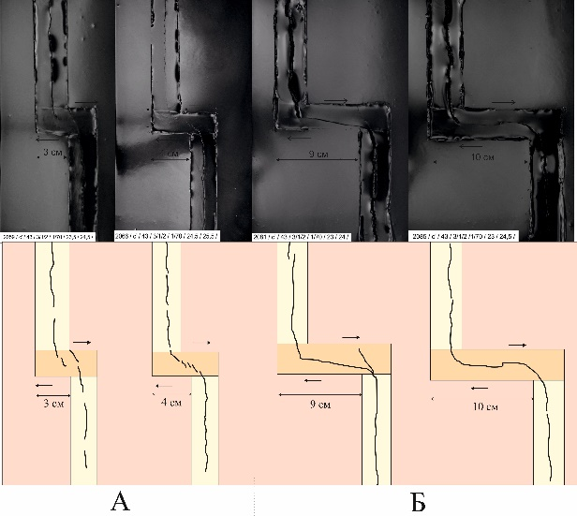
Схема экспериментов и их интерпретация: А – формирование НТС, Б – формирование ТР

